Фалеева Мария Сергеевна. faleevalisa@mail.ru 89990224211

21474

***М.С. Фалеева- Студент кафедры вычислительной техники и информатики.***

***В.В. Розанов (Аспирант)- научный руководитель.***

**История и пути развития компьютерных систем на кристалле (СнК)**

Снк с точки зрения функционала:

SoC (система на кристалле) в настоящее время изготавливается по технологии от 0,18 мкм и ниже и содержит обычно не менее 1 млн. вентилей. В самом общем виде, в состав SoC входят такие компоненты, как:

* микропроцессор  (или микропроцессоры) и подсистема памяти (статической и/или динамической). Тип процессора варьируется от простейшего 8-разрядного до высокоскоростного 64-разрядного RISC-процессора;
* шины – центральная (высокоскоростная) и периферийная – для обмена данными между блоками;
* контроллер внешней памяти (например, DRAM, SRAM или Flash);
* контроллер ввода/вывода информации: PCI, Ethernet, USB и т.п.;
* видеодекодек, например MPEG2, AVI, ASF;
* таймер и контроллер прерываний;
* общий интерфейс ввода/вывода (например, для вывода на светодиодный индикатор информации о наличии питания);
* интерфейс UART (universal asynchronous receiver/transmitter) и т.д.

С точки зрения технологии:

* составление общей спецификации на СНК;
* разработка системной модели;
* подготовка требуемой номенклатуры СФ-блоков;
* функциональное моделирование СНК;
* физическое проектирование;
* верификация модели.
* аттестация модели

Идея появилась в 1952 году у  британского радиотехника Джеффри Даммера, а в последствии была усовершенствована многими деятелями американских компаний. Можно сказать, что их начало было таким же примитивным, как и начало ЭВМ. Потому что первая интегральная схема(Рис.1) выглядела скорее как расплавленный кусок металла, в отличие от привычных современных схем(Рис.2).

[wikipedia]

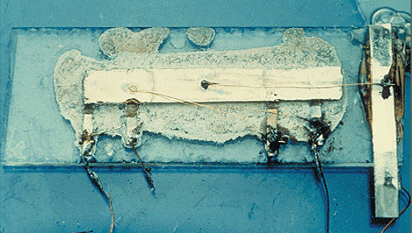

Рисунок 1. Первая интегральная схема."Килби"

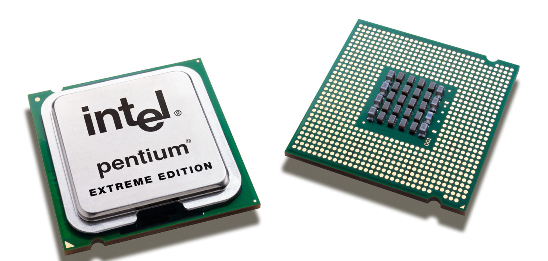

Рисунок 2. Современные интегральные схемы.

В качестве характеристики технологического процесса производства микросхем указывают минимальные контролируемые размеры топологии фотоповторителя (контактные окна в оксиде кремния, ширина затворов в транзисторах и т. д.) и, как следствие, размеры транзисторов (и других элементов) на кристалле. Этот параметр, однако, находится во взаимозависимости с рядом других производственных возможностей: чистотой получаемого кремния, характеристиками инжекторов, методами фотолитографии, методами вытравливания и напыления.

В 1970-х годах минимальный контролируемый размер серийно производимых микросхем составлял 2-8 мкм, в 1980-х он был уменьшен до 0,5-2 мкм.

В 1990-х годах, из-за нового витка «войны платформ», стали внедряться в производство и быстро совершенствоваться экспериментальные методы: в начале 1990-х процессоры изготавливали по технологии 0,5-0,6 мкм (500-600 нм), потом технология дошла до 250—350 нм. Следующие процессоры уже делали по технологии 180 нм. В 2002-2004 годах были освоены техпроцессы 90 нм.

Следующие процессоры изготавливали с использованием УФ-излучения (эксимерный лазер ArF, длина волны 193 нм). В среднем внедрение лидерами индустрии новых техпроцессов по плану ITRS происходило каждые 2 года, при этом обеспечивалось удвоение количества транзисторов на единицу площади: 45 нм (2007), 32 нм (2009), 22 нм (2011), производство 14 нм начато в 2014 году, освоение 10 нм процессоров началось в 2017 году и было реализовано во флагмане от компании Samsung.

[wikipedia]

Данный класс появился во время проблемы производителей Интегральных схем. Появилась потребность заказчиков и потребителей в более быстродействующей и малогабаритной схеме, так же присутствовала проблема в большом сроке реализации подобных технологий. Первым появилась тенденция под названием ASIC (Application specific Integrated Circuit)- изготовление заказных ИС с большим числом элементов и сложной внутренней структурой. Данная тенденция получила широкое распространение во всем мире, так как являлась единственным способом быстрой реализации сложных изделий микроэлектроники для портативной и носимой аппаратуры.

Далее появилась тенденция создания микросхем на печатной плате, так как появилась новая проблема, которая была актуальна для быстро эволюционирующих сегментов рынка- телекоммуникации, сетевые и мультимедийные приложения и т.д. Проблема состояла в том что во время реализации проекта невозможно было внедрять какие то изменения в схему, из за чего заказчик мог оставаться с большим количеством, возможно ненужных схем. Тенденция печатных плат не может конкурировать с точки зрения производительности, энергопотребления, надежности и массогабаритных характеристик с монолитным решением- интегральной микросхемой системного уровня интеграции. В результате появилась отдельная группа системного уровня интеграции SLI( System Level Integration) нашедшие реализацию лишь в заказных микросхемах с фиксированной архитектурой. После появления данной группы схем появляется класс "Система на Кристалле", объединивший в себе качества предыдущих двух групп микросхем и получивший такие положительные качества как малогабаритность, повышенная производительность, малое энергопотребление и уменьшенную цену конечного изделия.

[Игорь Кривченко статья "Системы на кристалле: общие представления и тенденции развитьия"]

В 60-е годы ХХ века известный менеджер и теоретик микроэлектроники Гордон Мур сформулировал тенденцию в развитии технологии микросхем в виде эмпирического правила, получившего название «закон Мура». Согласно этому правилу минимальный размер элементов микросхем уменьшается в раз, а число элементов на кристалле увеличивается в 2 раза через каждые 2,5 года. И вот уже 40 лет «закон Мура» выполняется лишь с небольшими отклонениями. Очевидно, что действие «закона Мура» ограничено молекулярными размерами и физическими законами, лежащими в основе технологии и физики полупроводниковых приборов. Однако до настоящего времени полупроводниковая промышленность при подготовке планов развития ориентируется на «закон Мура».

Первый согласованный план развития полупроводниковой промышленности был разработан в США и действовал 10 лет с 1990 по 1999г. План получил название «дорожная карта» - NTRS (National Technology Roadmap for Semiconductors). Следующий план разработан уже на срок 15 лет с 2000 до 2014 года и стал международным. План называется традиционно «дорожная карта» ITRS (International Technology Roadmap for Semiconductors). Рубежи 2014г. соответствуют достижению минимальных размеров элементов 14-15 нм. Согласно «дорожной карте» технологическое оборудование, технологические процессы, физические структуры элементов микросхем разрабатываются для создания нового производства, обеспечивающего уменьшение размеров элементов в раз и увеличение числа элементов вдвое.

В создании систем на кристалле меньшего размера стоит ряд ограничений:

* толщина подзатворного диэлектрика - SiO2 которая не может быть менее 1нм как по технологическим причинам (это два молекулярных слоя), так и по причине туннельных токов через диэлектрик. Сейчас технологический предел оценивается в 2,0нм.
* С уменьшением размеров и токов приборов повышается их чувствительность к космическим частицам и продуктам радиоактивного распада в материалах конструкции БИС. Схемными и конструктивными средствами избежать сбоев нельзя.
* Контактные потенциалы в структуре не масштабируются, поэтому напряжение питания нельзя уменьшить менее 0,5В.
* Пропорциональное масштабирование требует уменьшения размеров не только транзисторов, но и проводников, что тоже пока невозможно.
* Минимальные литографические размеры ограничены свойствами оптических материалов. Для самого коротковолнового лазера на F2, имеющего длину волны излучения 157нм используется оптика на основе CaF2, сейчас неизвестны оптические материалы с большей шириной запрещенной зоны.
* При получении размеров элементов менее 60нм с использованием электронной литографии требуются уже неорганические электронорезисты. Размеры органических молекул в резистах составляют десятки нанометров и получить размер менее одной молекулы невозможно. Чувствительность известных неорганических резистов много ниже, чем органических.
* Сейчас пока нет высокопроизводительного электронно-лучевого оборудования, а для его создания требуется определенное время.

Поэтому, “закон Мура”, вероятно, будет нарушен на рубеже 60нм.

[Ю.Ф. Адамов "проектирование систем на кристалле"]

Тем не менее уже существует способ решения проблемы хотя бы транзисторов. Он состоит во внедрении инноваций в область электроники, путем создания Фотонных транзисторов, способных без потери усиления выполнять свои функции. Исследователи из Венского университета показали полупроводниковый транзистор, который для переключения между значениями 0 и 1 использует вместо электрических импульсов свет. Стоит отметить, что команда ученых уже демонстрировала похожий транзистор два года назад, но он имел один существенный недостаток по сравнению с новой ревизией – для его работы требовалась внешняя магнитная катушка. Для работы фотонного транзистора нового поколения не только не требуется внешняя магнитная катушка, но и скорость переключений у него гораздо выше, а энергопотребление – ниже. Переключение осуществляется благодаря изменению поляризации света. Теоретически поляризацию света можно изменить, но сделать это без потери значительного количества волн очень сложно. При распространении света через оптически неактивные вещества, на которых воздействует стороннее магнитное поле, поляризация света может меняться. Правда, в нормальных условиях данный эффект слишком незначителен. Группе ученых из Венского университета удалось усилить этот эффект. Таким образом путь развития СнК в направлении уменьшения размеров не до конца закрывается для человечества.